МИНИСТЕРСТВО ОБРАЗОВАНИЯ И НАУКИ РОССИЙСКОЙ ФЕДЕРАЦИИ
НОВОСИБИРСКИЙ ГОСУДАРСТВЕННЫЙ ТЕХНИЧЕСКИЙ УНИВЕРСИТЕТ

Лабораторная работа №4
по дисциплине «Вычислительная математика»
Численные методы интерполяции функций
Вариант №20

Группа: АВТ-143
Студент: Филиппова У.Н. Удрис В.С.
Преподаватель: Борин В.М.

НОВОСИБИРСК 2024

Цель работы
1. Исследовать поведение ошибки аппроксимации функции многочленом Тейлора на отрезке непрерывности [a, b] в зависимости от степени аппроксимирующего многочлена и от положения точки разложения на выбранном интервале.
2. С помощью интерполяционных многочленов Лагранжа (или Ньютона) изучить распределение ошибки глобальной интерполяции в пределах таблицы заданной функции.
3. Выяснить влияние степени многочлена на ошибку интерполирования.
4. Используя «скользящий» интерполяционный многочлен, изучить влияние степени многочлена на ошибку интерполирования.
5. Проанализировать результаты работы и сделать выводы.

Задание варианта №20
Исследуемая функция:
f(x) = lg(x) − 5/(2x + 3)
Интервал: [1, 5].

Краткая теория

Аппроксимация многочленом Тейлора
Многочлен Тейлора степени n для функции f(x) в окрестности точки x₀ строится по формуле:
Pₙ(x) = Σ f⁽ᵏ⁾(x₀)/k! · (x − x₀)ᵏ
Точность аппроксимации возрастает с ростом степени n, но характерная особенность: чем дальше точка от x₀, тем больше ошибка. Поэтому рекомендуется выбирать точку разложения в середине интервала.

Интерполяция многочленами Лагранжа
Интерполяционный многочлен Лагранжа степени n проходит через n+1 заданных узловых точек (xᵢ, yᵢ). Базисные полиномы имеют вид:
Lᵢ(x) = Π (x − xⱼ)/(xᵢ − xⱼ), j≠i
При увеличении числа узлов (и степени многочлена) ошибка интерполяции внутри таблицы уменьшается, но на концах отрезка может возникать феномен Рунге — рост колебаний.

Интерполяция многочленом Ньютона
Полином Ньютона записывается через разделённые разности. Для равноотстоящих узлов формула имеет вид:
Pₙ(x) = f[x₀] + f[x₀,x₁](x−x₀) + … + f[x₀,…,xₙ](x−x₀)…(x−xₙ₋₁)
Вычислительно удобнее Лагранжа при добавлении новых узлов. Теоретически Лагранж и Ньютон дают одинаковый результат (единственность интерполяционного полинома).

Результаты вычислений

Таблица 1 — Данные аппроксимации функции многочленом Тейлора
Максимальная абсолютная погрешность на интервале [1, 5] для разных точек разложения:
n | c = a = 1.0 | c = b = 5.0 | c = (a+b)/2 = 3.0
1 | 2,022823 | 0,730233 | 0,385122
2 | 4,011533 | 0,445605 | 0,178873
3 | 9,349416 | 0,281853 | 0,087207
4 | 24,999030 | 0,182223 | 0,044083
Видно, что при разложении в точке c = 3.0 (середина интервала) ошибка минимальна и монотонно убывает с ростом степени n. При разложении на концах интервала ошибка сначала уменьшается, а затем резко возрастает из-за расходимости ряда.
Рисунок 1 — Аппроксимация многочленом Тейлора
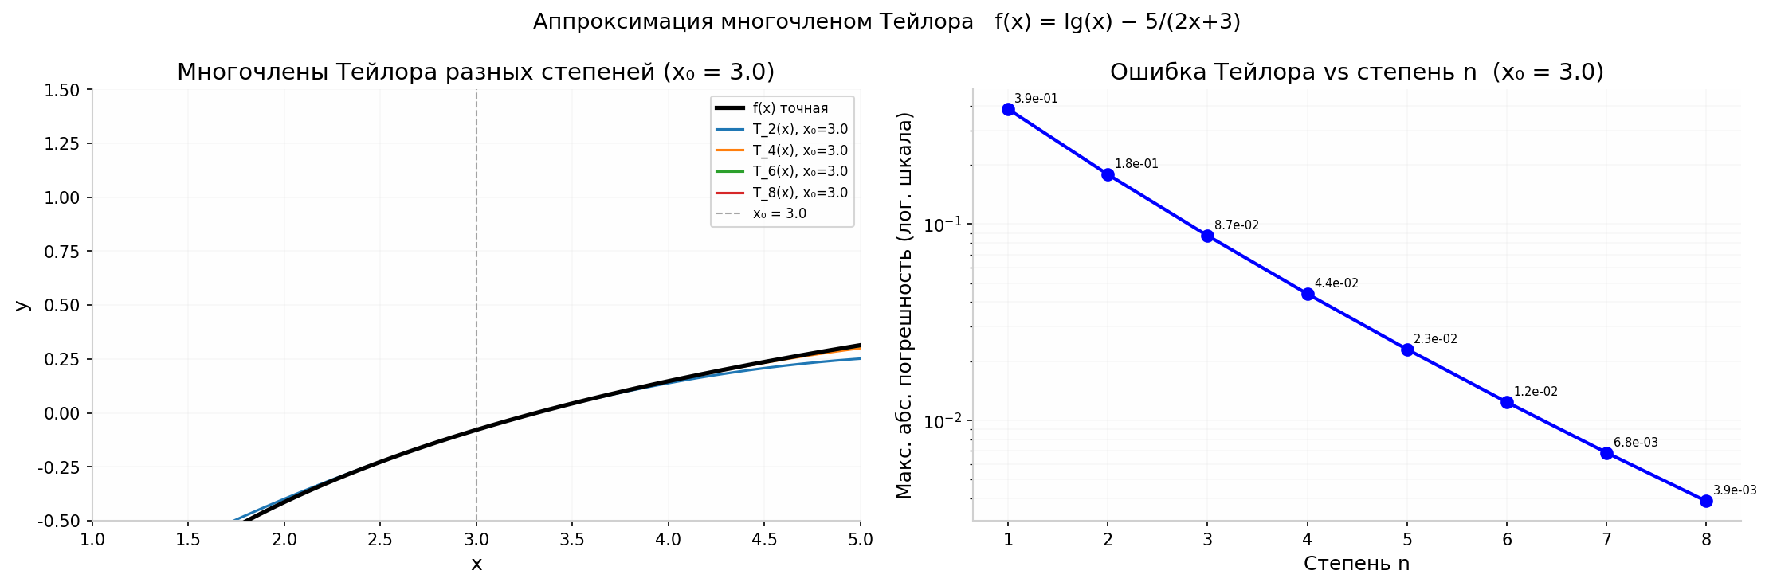
Рисунок 2 — Влияние точки разложения x₀ (n = 5)
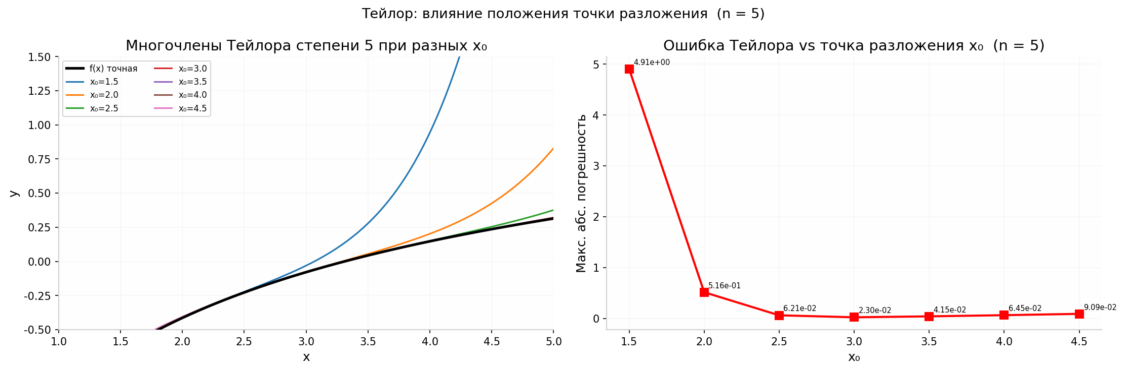

Таблица 2 — Оценка максимальной погрешности интерполяции многочленами Лагранжа
Равноотстоящие узлы на [1, 5]:
Степень многочлена | n = 5 узлов | n = 10 узлов
1 | 0,280063 | 0,280063
2 | 0,066505 | 0,066505
3 | 0,019409 | 0,019409
4 | 0,006360 | 0,006360
n | 0,006360 | 0,000061
При увеличении числа узлов с 5 до 10 максимальная погрешность уменьшается примерно в 100 раз (с 6,4·10⁻³ до 6,1·10⁻⁵).
Рисунок 3 — Интерполяция Лагранжа и Ньютона
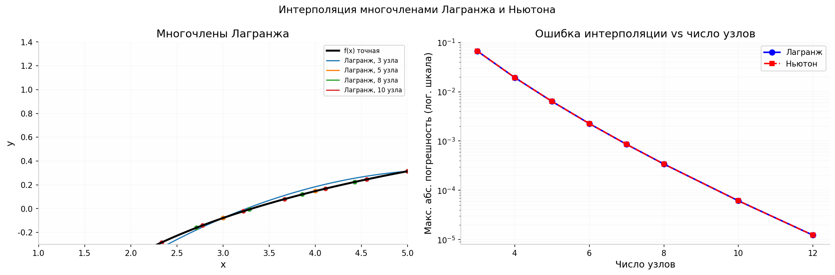

Скользящая интерполяция
Таблица из 20 узлов. Для каждой точки выбирались ближайшие deg+1 узлов и строился локальный многочлен Ньютона:
Степень | Макс. абс. погрешность | Макс. отн. погрешность
1 | 0,003548 | 0,164752
2 | 0,000499 | 0,007059
3 | 0,000118 | 0,000697
4 | 0,000038 | 0,000061
5 | 0,000015 | 0,000016
Рисунок 4 — Скользящая интерполяция
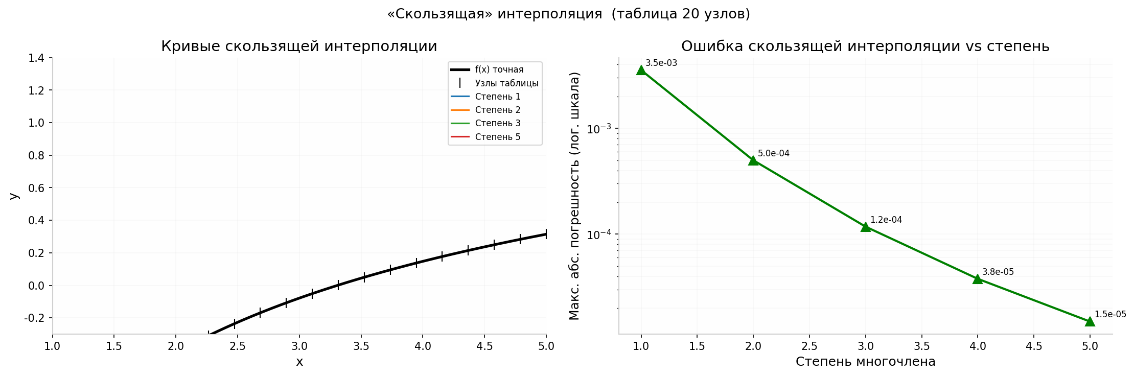
Рисунок 5 — Сводное сравнение методов
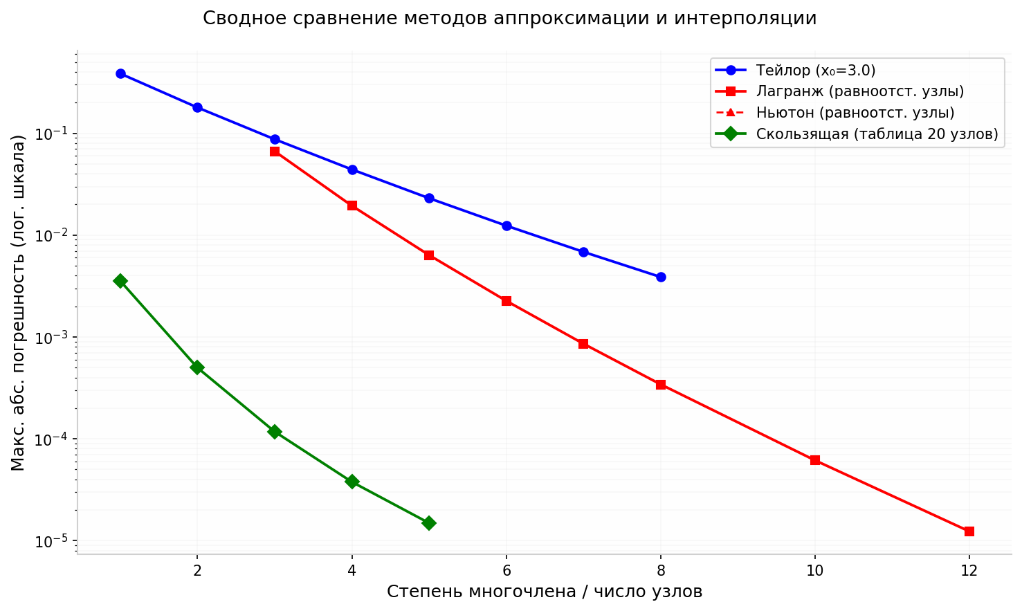

Заключение
В результате выполнения работы исследованы методы аппроксимации и интерполяции функции f(x) = lg(x) − 5/(2x+3) на отрезке [1, 5].
1. Аппроксимация многочленом Тейлора: при увеличении степени n ошибка уменьшается, если точка разложения находится в середине интервала (x₀ = 3). На концах интервала ряд Тейлора расходится, и ошибка возрастает. Рекомендуется выбирать точку разложения в середине интервала.
2. Интерполяция многочленами Лагранжа и Ньютона: при увеличении числа узлов погрешность монотонно уменьшается. Методы Лагранжа и Ньютона дают идентичные результаты (разница порядка 10⁻¹⁶), что подтверждает теорему о единственности интерполяционного полинома.
3. Скользящая интерполяция: показывает наилучшие результаты при низких степенях (1–3), так как избегает феномена Рунге, используя только локальные узлы. При степени 5 ошибка составляет 1,5·10⁻⁵ — меньше, чем у глобальной интерполяции с 10 узлами.
4. Общая рекомендация: для гладких функций на небольших интервалах с равномерной сеткой эффективна глобальная интерполяция Ньютона или Лагранжа с 8–10 узлами. Для кусочной или быстро меняющейся функции предпочтительнее скользящая интерполяция низкой степени.

